Centro de Automatización Industrial - SENA

Base de Datos para el manejo y registro de inventario
Informe de Interfaces Gráficas - CRUD

Sergio Alejandro Parra Toro

Carlos Felipe Londoño Luna

Examen BBDD
ADSO - 2504591
Sergio Alejandro Parra Toro.
Instructor Javier Luna.
- Planteamiento:
Requerimos de las interfaces gráficas necesarias para la entrada de datos, y su visualización, así podremos generar interacción con el cliente, por medio de herramientas como HTML:5 y CSS:3.
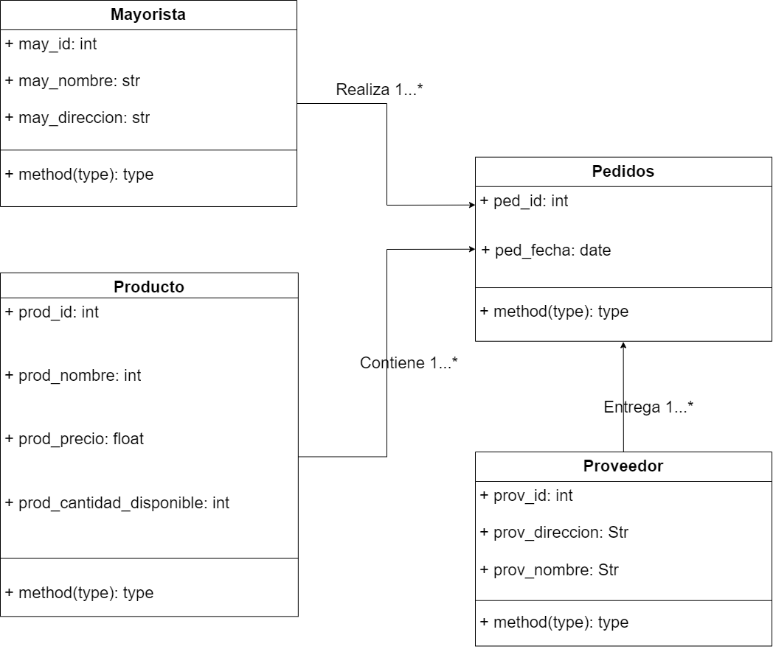

Ingreso del Sistema:
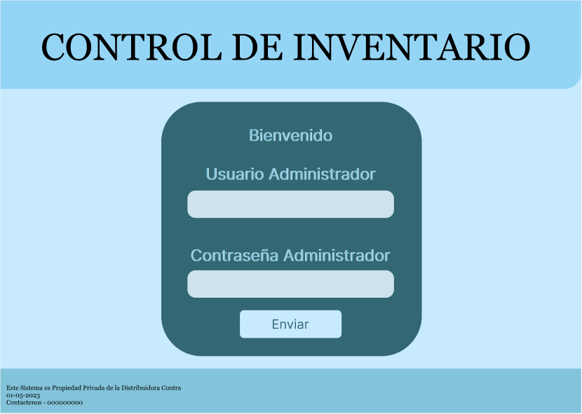
Home/Inicio:
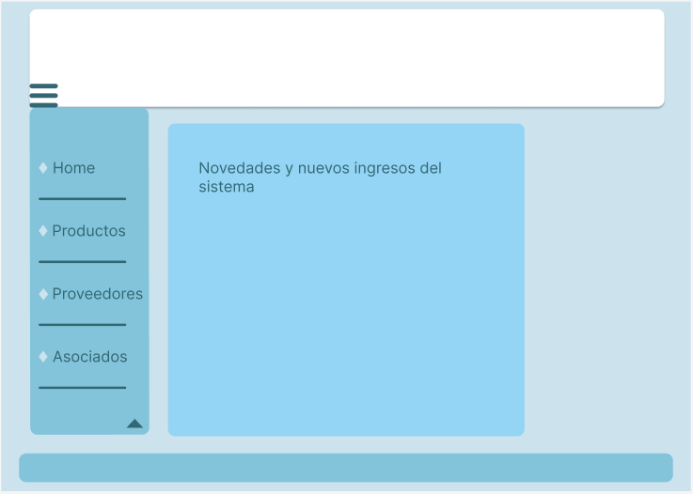
Gestión de Productos:
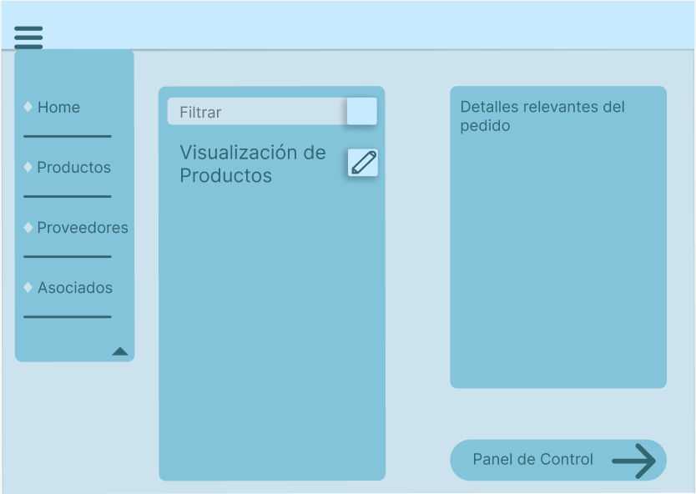

Gestión de Pedidos:
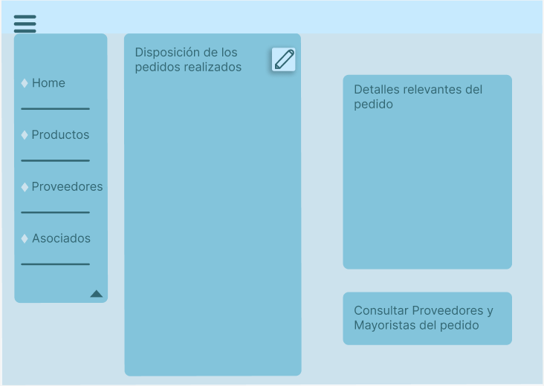
Formulario de Entrada Estándar:
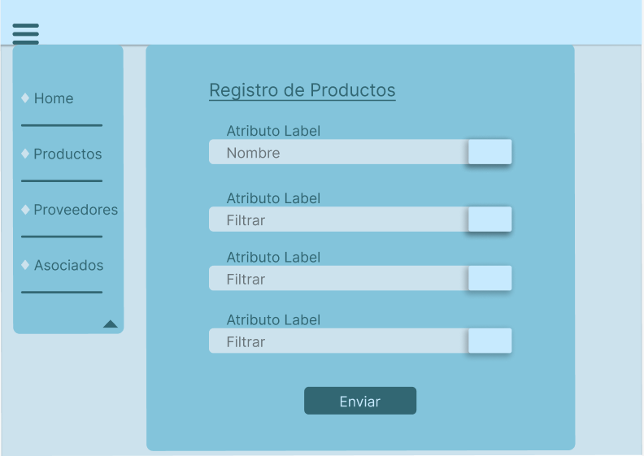

Panel Control:
